作者简介：
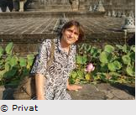
乌尔里希･杜普利（Ulrich Duprée）学习的是建筑学和神学。目前他是一位精神企业家、教师、作者和用瑜伽、形而上学和哲学医治他人的治疗师。从2005年到2008年他在印度教修道院成为僧侣，进行修行。

